# Pflichtenheft

## Projekt: MenSepp

**Auftraggeber:** Albin

<Adresse>

<Telefon / Fax>

Albin

**Auftragnehmer:** Lechner, Sparber, Terza

Brixen Dantestraße 31E

347 008 8279

Sparber Fabian

# Zielbestimmung

Vor allem soll unsere App zeigen, was es an den jeweiligen Wochentagen zu essen gibt. Diese App haben wir gemacht, da wir oft nicht wussten, was es am jeweiligen Tag zu essen gibt und anhand von dem entscheiden wollten ob wir Mensa oder in die Stadt zu essen gehen. Eine weitere Funktion ist, dass man sieht wie lange man noch Zeit hat sich bei der Mensa anzumelden (da man sich in unserer Schule nur bis 9 Uhr anmelden kann). Die Zielgruppe für unsere App sind die Schüler/innen der Schulen:

* Mittelschule „Oswald von Wolkenstein“ Brixen
* Sozialwissenschaftliches Gymnasium Josef Gasser
* Oberschulzentrum Jakob Philipp Fallmerayer

# Produkteinsatz

Unsere App soll vor allem für die Schüler der oben genannten Schulen sein, dass sie sehen was es am jeweiligen Tag zu essen gibt.

## Beschreibung des Problembereiches

Unsere App kann man dafür verwenden um zu schauen was es am jeweiligen Tag zu Essen gibt.

# Produktfunktionen

Die Produktfunktionen des Produkts sind, dass eingesehen werden kann was es an den jeweiligen Tagen zu essen gibt und die Zeit die man noch hat um sich anzumelden. Des weiterem wird, wenn dies vom Benutzer gewünscht ist, eine Benachrichtigung gesendet sollte nur noch eine Stunde oder eine halbe Stunde Zeit bis Ende der Anmeldezeit sein.

# Use Case Diagramme

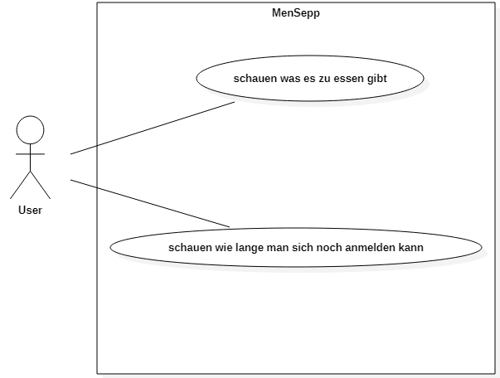

### Beschreibung zu <Use Case-ID>: <Use Case-Name>

*Dieser Abschnitt muß als Template für jeden Use Case aus dem vorigen Abschnitt wiederholt werden. Es ist sein Aufgabe die Beschreibung der Funktionalität mit Details anzureichern.*

*Aufgabe dieses Abschnittes ist die Erfassung der Hintergründe der Existenz des Use Cases.*

|  |  |
| --- | --- |
| ***Ziel des Use Cases:*** | *Sehen was es zu essen gibt und wie lange man noch Zeit hat sich anzumelden.* |
| ***Vorbedingung:*** | *App installiert haben und öffnen* |
| ***Beteiligte Nutzer:*** | *Schüler* |

***GUI für den Aufruf des Use Cases:***

/

# Grobentwurf (Soll­-Zustand)

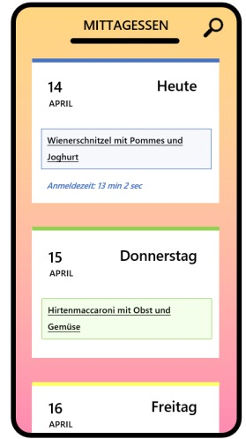

## Klasseninteraktion

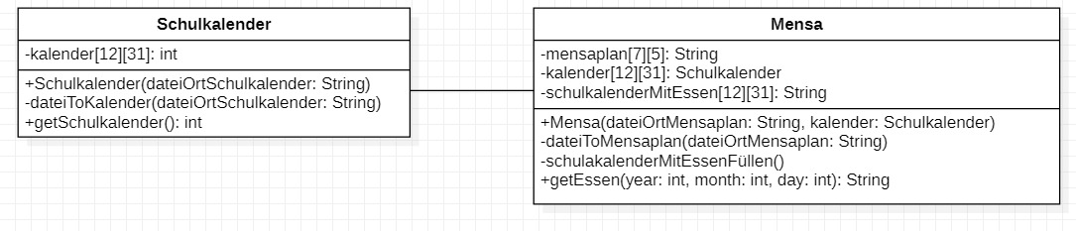

# Qualitätsmerkmale

* ***Typ USE: Benutzbarkeitsanforderung****Die App soll übersichtlich und Benutzerfreundlich sein.*
* ***Typ EFFIZIENZ: Effizienzanforderung***

*Keine komplizierten Rechnungen oder Algorithmen.*

* ***Typ PFLEGE: Wartbarkeits- und Portierbarkeitsanforderung***

*Es müssen immer die neuesten Essenslisten eingetragen werden. Falls noch Zeit ist, wird eine zweite Sprache hinzugefügt.*

* ***Typ SICHER: Sicherheitsanforderung***

*Da keine Daten eingegeben werden, ist alles schon sicher.*

* ***Typ LEGAL: Gesetzliche Anforderung***

*Wir haben uns mit dem Mensaverantwortlichem getroffen und habe die Erlaubnis bekommen.*

# Umsetzungsdetails

Es wird mit Java programmiert und danach mit Android STUDIO für Android-Geräte kompatibel gemacht.

# Projektplan

Der Zeitplan beträgt 2 Wochen bei keinen Kosten die für den Kunden aufkommen. Sonst würde die App wahrscheinlich zwischen 800 und 1000 € kosten, da drei Personen jeweils 20 Stunden oder länger an der App arbeiten.